Санкт-Петербургский Государственный Электротехнический Университет "ЛЭТИ"

кафедра физики

Задание №3 по дисциплине

"Физические основы информационных технологий"

Название: Прохождение сигнала через четырёхполюсник

|  |  |
| --- | --- |
| Фамилия И.О.: | Чубан Д.В. |
| группа: | 1303 |
| Преподаватель: | Альтмарк А.М. |
| Итоговый балл: |  |
|  |  |

Крайний срок сдачи: 22.11.23

Санкт-Петербург 2023

Условие задания 3

Сигнал поступает на вход четырёхполюсника (контакты 1 и 2), показанного на рис.1. Четырехполюсник состоит из катушек индуктивности (L1 и L2), конденсаторов (C1 и C2) и резисторов (R1, R2, R3 и R4). Сигнал представляет собой суперпозицию гармонических функций:

$s[t]=\sum_{k=1}^{4}{}{Amp}_{k} Cos[ω_{k}t]$.

Определить во сколько раз уменьшится амплитуда *k*-й гармоники на выходе четырехполюсника по сравнению с входным значением. В данном задании сигнал задается в виде массива из N элементов, который нужно взять из текстового файла. Каждый элемент массива соответствует определённому моменту времени *ti*. Интервал между соседними моментами времени также дается в задании и обозначается как *δt=ti+1-ti*. В данном задании требуется найти АЧХ передаточной характеристики четырехполюсника, а также применить алгоритм дискретного преобразования Фурье для определения спектрального состава сигнала. Необходимо построить график АЧХ в диапазоне циклических частот $ω$ от 0 до 100 рад/с, а также графики сигнала и его спектра.

Параметры четырехполюсника, номер гармоники, номера выходных контактов четырехполюсника, массивы со входным сигналом можно найти в файле “FOIT_IDZ3.xlsx”.

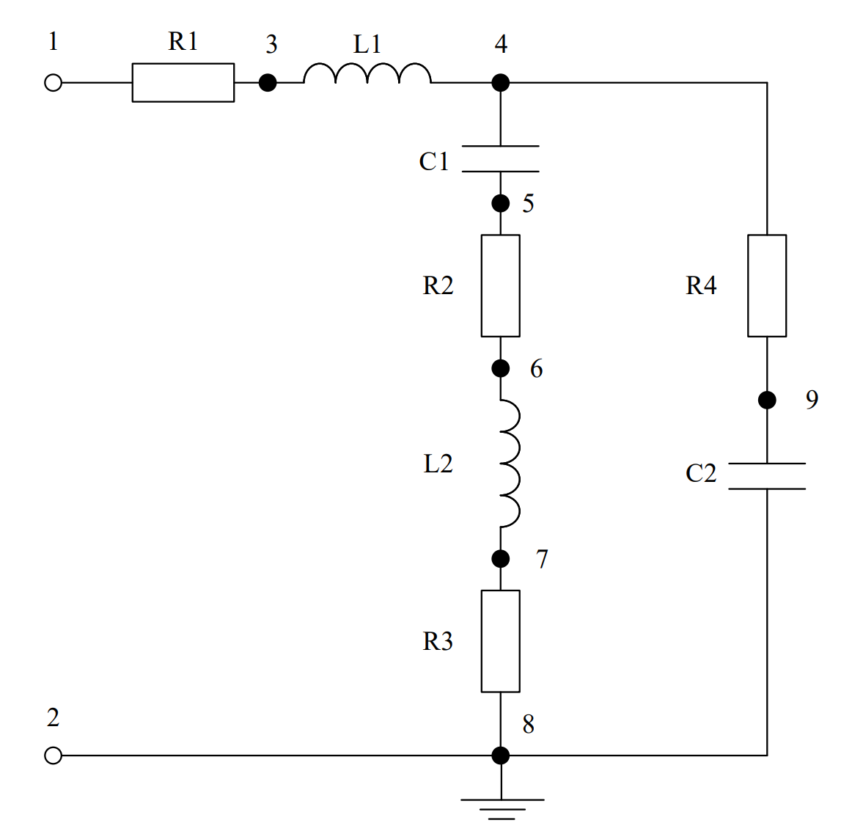

Рисунок 1. Исследуемый четырехполюсник

Отношение амплитуды *k*-й гармоники на выходе к амплитуде *k*-й гармонике на входе (${Amp}_{k}^{вых}/{Amp}_{k}^{вх}$) нужно вычислить и записать в файл IDZ3.txt в папке IDZ3. Помимо текстового файла IDZ3.txt в папке IDZ3 должен находиться Word-файл с отчетом, а также файл с кодом (Python, Mathcad, Mathematica). Для лучшего понимания отчетности смотрите папку “Пример организации яндекс-папки студентов”.

Пример содержания файла IDZ3.txt:

4.53258

Исходные данные:

Вариант 21

|  |  |
| --- | --- |
| L1,Гн | 13.2111694517397 |
| L2,Гн | 0.524511360054314 |
| С1,Ф | 0.0000102992617837037 |
| С2,Ф | 0.0000143453621996884 |
| R1,Ом | 100.793558967849 |
| R2,Ом | 35.96448954979 |
| R3,Ом | 1054.70791442856 |
| R4,Ом | 538.353431816832 |
| Количество отсчетов N | 8192 |
| Время между соседними отсчетами (δt), c | 0.0196349540849362 |
| Контакты выхода | 4 и 9 |
| Номер гармоники | 1 |

Теоретические положения

Передаточная функция системы H = $\frac{Uout}{Uin}$

Она показывает связь между входным и выходным напряжениями.

Для нахождения входного и выходного напряжения нужно знать импеданс Z – комплексное сопротивление для гармонического сигнала:

|  |  |  |
| --- | --- | --- |
| Резистор | ZR | R |
| Конденсатор | ZC |  |
| Катушка индуктивности | ZL | jωL |

АЧХ передаточной функции получается как |H(jω)|, и показывает изменение амплитуды сигнала в зависимости от его частоты.

Преобразование Фурье – операция, сопоставляющая для функции вещественной переменной другую функцию, описывающую коэффициенты ее разложения на элементарные гармонические колебания с разными частотами.

Для построения спектра сигнала, заданного списком значений, используется дискретное преобразование Фурье:

Fi=

Абсолютное значение |F| и будет АЧХ спектра сигнала. В нем, как следует из названия, есть шкалы амплитуды и частоты. АЧХ спектра гармонического колебания будет представлена одной чертой, а ω - координата будет соответствовать ее частоте в исходном сигнале.

Чтобы посчитать общий импеданс, нужно:

1. Найти импеданс на последовательном соединении R4 и C2 (обозн. Z1)
2. Найти импеданс на последовательном соединении C1, L2, R2, R3 (обозн. Z2)
3. Найти импеданс на параллельном соединении Z1 и Z2

**ПРИЛОЖЕНИЕ А**

**ПРОГРАММА MAIN.NB**

L1 = SetPrecision[13.2111694517397, 15];

L2 = SetPrecision[0.524511360054314, 15];

C1 = SetPrecision[0.0000102992617837037, 15];

C2 = SetPrecision[0.0000143453621996884, 13];

R1 = SetPrecision[100.793558967849, 15];

R2 = SetPrecision[35.96448954979, 15];

R3 = SetPrecision[1054.70791442856, 14];

R4 = SetPrecision[538.353431816832, 15];

dt = SetPrecision[0.0196349540849362, 15];

N1 = 8192;

t = dt*N1;

(*передаточная функция и ее АЧХ*)

Z1[w_] = R4 + 1/(I w C2);

Z2[w_] = 1/(I w C1) + R2 + I w L2 + R3;

Zparalel[w_] = 1/(1/Z1[w] + 1/Z2[w]);

I1[w_] = Uin/(R1 + I w L1 + Zparalel[w]);

Upar[w_] = I1[w]*Zparalel[w];

Ipar1[w_] = Upar[w]/Z1[w];

Uout[w_] = Ipar1[w]*R4;

H[w_] = Uout[w]/Uin;

Plot[Abs@H[w], {w, 0, 100}]

(*сигнал*)

signal = ReadList["C:\\Users\\metro\\Downloads\\16.txt"];

ForPlot = Table[{(i - 1)*dt, signal[[i]]}, {i, 1, N1}];

ListPlot[ForPlot, Filling -> Axis, PlotRange -> Full]

(*спектр*)

Fsig = Fourier[signal];

outN = Length@Fsig;

df = 1/t;

FourAbs = Table[{2 \[Pi] df (i - 1), Abs@Fsig[[i]]}, {i, 1, outN/5}];

ListPlot[FourAbs, Filling -> Axis, PlotRange -> Full]

(*коэффициент усиления первой гармоники*)

Abs@H[10]

Show[Plot[Abs@H[w], {w, 0, 100}],

ListPlot[{{40, 3}}, Filling -> Axis]]